Уважаемые родители!
Успех охраны растительного и животного мира во многом зависит от того, насколько мы, сможем привить ребенку гуманные отношения к природе, научить нести ответственность за жизнь живого существа, проявлять сочувствие, сострадание и стремление оказать помощь.
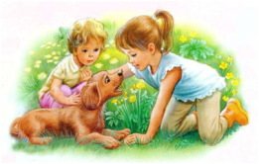

Правильное отношение к природе, бережное отношение к животным начинается именно в семье.
Что же делать родителям?
- Учите с раннего детства понимать красоту живой и неживой природы.
- Дайте первоначальные знания о живых существах. Для этой цели используйте художественную литературу, рисуйте, рассматривайте иллюстрации с изображением животных, растений, смотрите фильмы про природу, а самое главное непосредственно общайтесь с живыми объектами.
- Пусть ваш ребенок с вашей помощью получит представления о переживаниях животных: горе и радости, страхе и боли. Помогите ребенку почувствовать то, что переживало животное в минуты опасности.
- Как можно раньше давайте возможность ребенку участвовать в уходе за животными, растениями.
- Любите природу сами. Видя ваше отношение, ребенок никогда не сможет стать жестоким и безразличным к окружающему миру. Любите природу, и ваш малыш непременно заразится этой прекрасной «болезнью» на всю жизнь.

«Для рыбы нужна чистая вода – будем охранять наши водоёмы. В лесах, степях, горах живут разные ценные животные – будем охранять наши леса, степи, горы. Рыбе – вода, птице – воздух, зверям – леса, луга, степи, горы. А человеку нужна Родина – будем охранять природу, значит, будем охранять Родину».
М. М. Пришвин

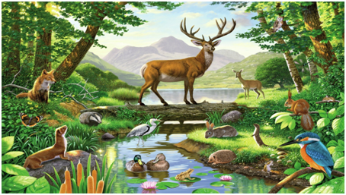

Воспитывать любовь и уважение к живой природе надо с малых лет. И тогда дети и во взрослой жизни будут осознанно и заботливо относиться ко всему живому на Земле.

Муниципальное дошкольное образовательное учреждение
«Ницинский детский сад»

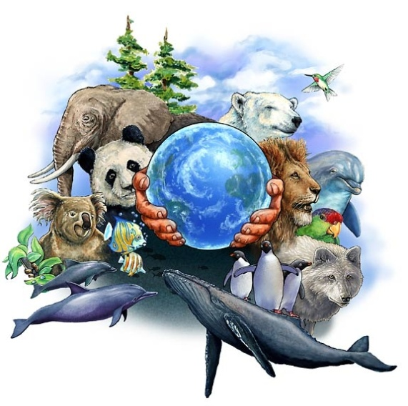

«У нашей природы должны быть миллионы любящих, верных друзей…» Л.М.Леонов

2019 г.

Каждый год в большинстве стран мира отмечается Всемирный день защиты животных. Целью создания этого праздника было желание побудить людей бережно относиться ко всем формам жизни, обитающим на нашей планете.

История возникновения праздника
Появился праздник, посвященный животным, благодаря активности участников Всемирного конгресса сторонников бережного отношения к природе. Проходил конгресс в городе Флоренции в 1931 году.
День празднования был выбран неслучайно. Праздник проводится в день памяти святого из пантеона католической церкви Франциска Ассизского. Это благочестивый человек жил в XIII веке и отличался большой любовью ко всему живому.
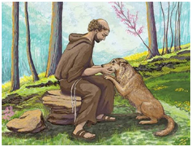
Святой Франциск является основателем благотворительного монашеского общества, основной деятельностью которого была помощь страждущим. Причем члены ордена готовы были оказывать помощь не только людям, но и попавшим в беду зверям и птицам.

Согласно сохранившимся легендам Святой Франциск не просто любил животных, а имел уникальную способность «разговаривать» с обитателями лесов и полей. И животные понимали его и, при необходимости, вставали на защиту своего покровителя.
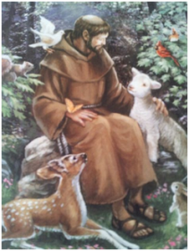
Святой учил своих последователей, что природа – это самое ценное, что есть на нашей земле и человеку нельзя вмешиваться в естественные процессы. Одним словом, святого Франциска можно смело назвать первым экологом на планете.
Поэтому при выборе даты празднования Дня животных было решено выбрать день памяти святого, так много сделавшего для защиты природы.
Когда празднуют День животных в России?
Время задуматься
Всемирный день защиты животных отмечается 4 октября. Это – время остановиться и задуматься о том, насколько губительно влияние человека на окружающую среду. А теперь представьте: по статистике WWF (Всемирного фонда дикой природы), каждый день на Земле исчезают около 70 видов растений и животных. И это ещё не всё: - каждый год человек вырубает более 15000000 га леса, в результате чего погибает свыше 36 000 видов диких растений;
- каждые 60 минут безвозвратно исчезает минимум 3 вида животных; - каждую секунду планета лишается 1,5 га лесных насаждений.

В наше время людям часто некогда задуматься о сохранении живой природы, а между тем, такое легкомыслие может обернуться катастрофой для всего человечества.

Даже самые сильные животные нуждаются в нашей защите, бережное отношение к природе, сохранение лесов, чистоты водоемов и воздуха – это основа мирного сосуществования всех форм жизни на планете.

Праздник, посвященный животным, должен еще раз напомнить людям, об одном из замечательных человеческих качеств – милосердии, которое должно распространяться и на наших «меньших братьев». Ведь их жизнь и благополучие во многом зависит от людей.
